Карта нарушений на выборах

www.kartanarusheniy.org

SMS-ЦИК

sms.golos.org



2

**Второе Заявление** ассоциации «ГОЛОС» по результатам долгосрочного наблюдения хода избирательных кампаний местных выборов и выборов Президента России, назначенных на **4 марта 2012 г.** **Этап агитации.**

Москва  
1 марта 2012

Ассоциация «ГОЛОС» проводит независимое долгосрочное наблюдение за избирательным процессом. Наблюдение осуществляют прошедшие подготовку   
48 долгосрочных наблюдателей, корреспонденты газеты «Гражданский голос» и активисты Ассоциации. «ГОЛОС» получает информацию из средств массовой информации, из экспертных интервью с представителями политических партий, лидерами НКО, членами избирательных комиссий, а также от граждан, сообщающих сведения о нарушениях в ходе кампаний лично представителям Ассоциации и на гражданский проект ассоциации «ГОЛОС» «Карта нарушений на выборах».

Осуществляя наблюдение за избирательным процессом, Ассоциация прежде всего обращает внимание на следующие аспекты:

1. Соблюдение избирательных прав граждан и избирательных процедур;
2. Деятельность избирательных комиссий;
3. Использование административного ресурса в избирательной кампании;
4. Соблюдение равных возможностей для ведения избирательной кампании кандидатами и политическими партиями;
5. Соблюдение процедур голосования, подсчета голосов и объявление результатов голосования.

**Данное заявление — второе в серии заявлений, фиксирующих ход избирательной кампании.**

**До конца кампании «ГОЛОС» сделает еще, как минимум, одно заявления по результатам наблюдения за днем голосования.**

**По итогам выборов ассоциация «ГОЛОС» издаст аналитический доклад, в котором будут собраны и проанализированы все полученные документы и материалы.** Особое внимание будет уделено фактам нарушений принципов свободных и демократических выборов на всех стадиях избирательной кампании. С докладами «ГОЛОСа» по итогам прошедших выборов вы можете ознакомиться в Интернете по адресу: <http://www.golos.org/elections>.

**Дополнительная информация**

|  |  |
| --- | --- |
| Телефон: (495) 989–63–06 Электронная почта: press@golos.org Сайт: [golos.org](http://www.golos.org) Карта нарушений: [kartanarusheniy.ru](http://www.kartanarusheniy.ru) | Блог: [golos_org.livejournal.com](http://golos_org.livejournal.com/) Твиттер: [twitter.com/golos_org](http://twitter.com/golos_org) Фейсбук: [facebook.com/golos.org](http://www.facebook.com/golos.org) ВКонтакте: [vkontakte.ru/club23977131](http://vkontakte.ru/club23977131) |

© Ассоциация «ГОЛОС», 2012

1. **Основные выводы**

* Отличием настоящей избирательной кампании от осени 2011 года является лишь то, что сами технологии давления на избирателей организуются более осторожно, с большей боязнью огласки и публичных скандалов.
* Кроме того, после массовых акций протеста по итогам выборов Государственной думы РФ 4 декабря 2011, представители власти с одной стороны, стремятся снизить уровень протестных настроений с помощью обещаний внести изменения в политическую систему России (опубликованы законопроекты по изменениям закона о политических партиях, порядка регистрации кандидатов на выборах – в частности освобождения от сбора подписей представителей политических партий, о выборах губернаторов и новый законопроект о выборах депутатов Госдумы РФ), а с другой – одновременно ведут против представителей оппозиции мощную информационную кампанию.
* Зафиксированы отдельные случаи открытой агитации за В.В. Путина государственными чиновниками, но показательно, что таких примеров в этой кампании кратно меньше, по сравнению с осенью 2011 года.
* Основная кампания ведется через центральные телеканалы и именно здесь максимально используется административный ресурс в целях косвенной агитации за В. В. Путина под видом освещения его профессиональной деятельности.
* При этом отказ от участия в прямых дебатах с оппонентами создает ореол особости и отстраненности от остальных участников выборов.
* В то же время, весь ресурс должностных привилегий премьер министра используется в полном объеме – поездки по стране, встречи с трудовыми коллективами, выступления с агитационными речами и обещаниями, публикации в СМИ и новостные сюжеты…
* Бесспорно, все эти привилегии заложены в российское избирательное законодательство, о чем многократно писала ассоциации «ГОЛОС» в своих докладах. Однако административное законодательство четко определяет ограничения в использовании служебного положения в личных целях. Только один пример: митинг в Лужниках, который носил исключительно характер агитационного мероприятия для одного кандидата - оплачен из избирательного фонда?
* При этом давлению и запугиванию подвергаются отдельные участники протестных акций, особенно в регионах; осуществляется давление на независимые средства массовой информации, общественные организации, представителей оппозиции.
* Организована массовая истерия с обвинениями общественных организаций и оппозиции в работе на иностранные государства, что широко транслируется из федеральных СМИ на региональный уровень.
* По поступающим из регионов данным сохраняется порочная практика неформального установления администрациям «плановых заданий» из федерального центра по явке избирателей на выборы и проценту голосов за «нужного» кандидата
* Активно поступают сигналы по фактическому принуждению к участию граждан в выборах, к получению открепительных удостоверений, организации избирательных участков прямо на предприятиях и объявлению 4 марта рабочим днем.
* Избирательная кампания в целом отмечается многочисленными акциями «черного PR» как против несистемной оппозиции, так и против зарегистрированных кандидатов в Президенты. В интернете и на улицах городов присутствует большое число выпускаемых гражданами в порядке личной инициативы материалов против В. Путина, партии «Единая Россия», председателя Центризбиркома РФ В.Е. Чурова и т.д.
* Несомненно, что это обратная стороны тотального доминирования в официальных СМИ агитации за В. Путина и контрагитации против оппозиции.

***В целом ассоциация ГОЛОС считает, что негативные тенденции осени 2011 года плавно перетекли в избирательную кампанию Президента РФ, усугубились жестким противостоянием «сторонников» и «противников» одного из кандидатов и лишили избирательную кампанию нормальной политической дискуссии по основным проблемным вопросам страны.***

1. **Общий анализ этапа агитации.**

После того как 8 февраля Верховный суд РФ признал законным отказ в регистрации кандидатом на пост Президента представителя РОДП «Яблоко» Г.А. Явлинского, количество зарегистрированных кандидатов на пост Президента РФ осталось пять - В.В. Жириновский, Г.А. Зюганов, С.М. Миронов, М.Д. Прохоров, В.В. Путин.

***Агитационная кампания по выборам Президента РФ по основным позициям проходит со значительным использованием административного ресурса.***

Так в течение января-февраля 2012 кандидатом В.В. Путиным в ведущих российских печатных СМИ регулярно публикуются программные политические статьи, фактически имеющие характер предвыборной программы по различным вопросам. Этот предвыборный характер подчеркивается широким обсуждением данных статей и изложения их содержания в эфирах всех ведущих телевизионных каналов. Данные статьи размещены также в специальном разделе «Авторские статьи Путина» предвыборного сайта В.В. Путина http://putin2012.ru, оплаченного из его избирательного фонда.

При этом публикация данных статей во впервые опубликовавших их изданиях не оплачена из предвыборного фонда В.В.Путина[1]:

Однако согласно закону о выборах Президента РФ, для конкретного кандидата агитационный период начинается со дня выдвижения кандидата и прекращается в ноль часов по местному времени за сутки до дня голосования. Соответственно, с момента выдвижения его агитация должна оплачиваться из избирательных фондов[2].

***Сохраняется очевидное информационное неравенство в работе средств массовой информации***: фактически, на пропаганду одного кандидата под видом освещения его профессиональной деятельности, направлена деятельность всех ведущих средств массовой информации.

Показательно, что при полном доминировании информации о В.В. Путине в эфире телевизионных каналов, 12 января было сообщено об отказе В.В. Путина от участия в теледебатах со своими оппонентами. назад [Видео 1](http://videoarchive.rbc.ru/archive/2012/01/11/s_n_1700_02.wmv)вперед

При этом пресс-секретарь В. Путина Дмитрий Песков заявил, что премьер полностью не исключает возможности выйти на дебаты. Речь идет о том, чтобы отправить на диалог с оппозицией своих представителей - так называемых доверенных лиц[3]

***11 января Центризбирком уточнил, что В. Путин имеет право не уходить в отпуск во время избирательной кампании***. Объясняется это тем, что по закону не имеют права находиться на рабочем месте кандидаты, находящиеся на государственной службе, муниципальной службе или работающие в средствах массовой информации. Что касается премьер-министра, то его должность к таковым, по мнению ЦИК РФ, не относится[4].

"*Должность председателя правительства является государственной должностью, это отдельная категория должностей, которая, собственно, так и называется - государственная должность", – попыталась объяснить представитель ЦИК М. Гришина*.

На Первом канале 1 февраля был показан фильм, посвященный рассказу об исторической роли В.Путина - «Мост над бездной". Фильм повествует о том, что президент СССР Михаил Горбачев и первый президент России Борис Ельцин, несмотря на то, что являются почти антиподами, не смогли вывести страну из кризиса, однако это удалось пришедшему им на смену Владимиру Путину.

Телеканал «Россия-1» 17 января показал фильм «Кризис 2008. Спасти Россию"[5], где главным героем также представлен Владимир Путин[6].

***14 февраля было сообщено, что рабочая группа по информационным спорам при Центризбиркоме не признала формой агитации, показанные в телеэфире фильмы:*** *«Рабочая группа пришла к выводу, что авторами фильмов рассматривалась именно историческая ретроспектива, начиная с 90-х годов и по настоящее время. Речь в передачах шла об истории страны, излагался авторский взгляд на развитие ее экономической и политической системы. По итогам обсуждения было принято решение, что к вопросам предвыборной агитации материалы не относятся, а представляют собой публицистические материалы по исторической тематике», – цитирует ИТАР-ТАСС руководителя рабочей группы члена ЦИК Майю Гришину.*

***Зафиксированы случаи открытой агитацию за В.В. Путина государственными чиновниками:***

В эфире программы «встреча с губернатором» на канале «Катунь 24» 28.01.12 после 10 часов губернатор Алтайского края А. Карлин вел агитацию за В. Путина.

Глава Калмыкии Алексей Орлов вечером 31 декабря 2011 года выступил по республиканскому ТВ с поздравительной речью перед избирателями. Во время этого выступления он призвал жителей республики в марте 2012 года проголосовать за кандидата в президенты РФ Владимира Путина. После новогодних праздников все официальные газеты опубликовали это выступление

14 февраля в конференц-зале локомотивного депо ст. Сенная Вольского района Саратовской области проходила встреча губернатора Павла Ипатова с железнодорожниками. Слово предоставили начальнику депо Олегу Пилюгину. Он выступил с речью: «Мы не обижены жизнью и судьбой! Нам грех жаловаться. У нас растет зарплата. Изменения ничего хорошего не принесут. Призываю вас сделать 4 марта правильный выбор. Я призываю вас голосовать за Владимира Владимировича Путина» Глава региона одобрил мнение начальника депо[7].

2 февраля в Ивановской области в 98-й гвардейской Свирской воздушно-десантной дивизии проводилась предвыборная агитация в пользу кандидата на должность Президента РФ В.В. Путина. Бывший командир дивизии, а ныне заместитель командующего ВДВ РФ, гвардии генерал-майор Александр Иванович Ленцов выступил перед офицерским составом с агитационной речью.

***Активно поступают сигналы об использовании административного ресурса по фактическому принуждению к участию граждан в выборах. При этом нередко руководители предприятий ведут агитацию за одного из кандидатов.***

Воронежское отделение Ассоциации «ГОЛОС» получило копию письма, которое департамент здравоохранения администрации Воронежа разослал 13 февраля по электронной почте главврачам городских медицинских учреждений. В письме содержится план проведения агитации за кандидата В.В. Путина в трудовых коллективах, а также точная дата, время и сценарий агитационного собрания, итогом которого должно стать «принятие резолюции в поддержку В.В. Путина». По факту возможного административного давления юрист воронежского «ГОЛОСа» Владислав Беспалов подал жалобу в Следственный Комитет, прокуратуру, Избирательную Комиссию Воронежской области. Согласно тексту письма, руководителям медицинских учреждений было поручено провести с сотрудниками беседу «в доверительной атмосфере»: «*Каждый может высказаться прямо, не боясь преследований и организационных выводов. Посторонних быть не должно!.. Задача руководителя раскрепостить коллектив и вызвать их на диалог*». Для создания видимости дискуссии в письме предлагается заранее подготовить «оппонентов» для провоцирования дебатов на собрании. А убедить медработников в необходимости голосовать и агитировать за кандидата Владимира Путина должны агитматериалы («методическая литература» с названием «Хаос или Путин» и биографии кандидатов) и коллективный просмотр фильма «Мост над бездной». Несмотря на предписание вести собрание в форме открытого диалога, предполагаемый результат обсуждения в письме обозначен однозначно: медики должны проголосовать за принятие резолюции в поддержку В.В. Путина и согласиться вести агитацию среди населения от имени всего коллектива медицинского учреждения. «*Кроме того, коллективное решение возложит определенную ответственность на весь коллектив, что облегчит работу в день голосования*», - сказано в письме.

По сообщениям из Алтайского края, в алтайских ВУЗах в добровольно-принудительном порядке заставляют студентов записываться в наблюдатели, которые будут направлены на участки от кандидата В.В. Путина. 24 февраля в большом зале Алтайского государственного технического университета собрали преподавателей и студентов ВУЗа на встречу с депутатом Госдумы Людмилой Боковой, которая прибыла в Барнаул в сопровождении известного врача Л.Рошаля. Встреча носила агитационный характер в пользу кандидата в президенты В.В. Путина.

Такие же сообщения системно поступают на «Карту нарушений».

13 февраля, созданная в Москве в ходе акций протеста против фальсификации итогов выборов «Лига избирателей», обратилась <http://jourdom.ru/news/11659/liga_580> с открытым письмом к руководителям Первого, «России-1» и НТВ Константину Эрнсту, Олегу Добродееву и Владимиру Кулистикову и обвинила подотчетные им каналы в нарушении предвыборного законодательства в первую неделю агитации. По мнению членов «Лиги", три главных телеканала страны неравномерно освещают деятельность всех кандидатов в президенты, а их выпуски новостей «служат откровенным пиар-инструментом Владимира Путина". В письме отмечается, что Владимир Путин «доминирует во всех информационных программах", а все его слова подаются «как абсолютная истина". Таким образом, считают в «Лиге избирателей", федеральные каналы пытаются убедить своих зрителей в заведомой победе Путина на выборах, и на самом деле «работают телеотделами штаба одного-единственного кандидата".

Члены «Лиги избирателей» также раскритиковали отказ Путина от самоличного участия в дебатах. «Получается, что многолетний глава государства и правительства не считает нужным в режиме публичной полемики отчитываться перед обществом за свою прежнюю деятельность и отстаивать свою предвыборную программу,» - говорится в письме.

14 февраля кандидаты в президенты Геннадий Зюганов, Владимир Жириновский и Сергей Миронов направили совместную жалобу на неравенство кандидатов во время президентской гонки.Поводом для этого стали итоги мониторинга телеэфира, проводимые коммунистами, из которых следует, что Владимиру Путину с начала агитационной кампании отводится 67% эфирного времени, Геннадию Зюганову и Владимиру Жириновскому — по 9%, Михаилу Прохорову — 8%, а Сергею Миронову — 7%.

"По сути дела, выборы нелегитимны, потому что нарушаются основные принципы свободных выборов, которые невозможны при неравном доступе к телеэфиру",— заявил депутат Госдумы, секретарь ЦК КПРФ по информационно-аналитической работе Сергей Обухов.

***Примером информационного неравенства и косвенной агитации за В.В. Путина в регионах является освещения профессиональной деятельности кандидата по основным информационным каналам:***

Так 19 января 2012 года областная газета «Кузбасс» начала регулярные публикации под рубрикой «До выборов Президента Российской Федерации осталось … дней». ГТРК «Кузбасс» продолжила телепиар Председателя Правительства РФ Владимира Путина в программах «Вести–Кузбасс» и «Вести–Интервью». Так 16 января показано интервью с кардиохирургом Леонидом Барбарашем в поддержку Владимира Путина[8]. 18 января – в программе «Вести–Кузбасс» прозвучал репортаж о совещании у губернатора Амана Тулеева о направлении федеральной премии детям, больным раком и ДЦП[9]. 19 января прошел репортаж о создании группой слабовидящих граждан в Прокопьевске интернет–сайта «За Путина»[10]. 20 января – репортаж о совещании общественных деятелей по обсуждению статьи Владимира Путина – интервью с главным врачом Кемеровского кардиоцентра Леонидом Барбарашем и председателем Кемеровского областного Совета ветеранов Ниной Неворотовой[11]. 21 января в программе «События недели» - вновь фактическая реклама в адрес кандидата в Президенты РФ Владимира Путина[12].

Из 35 новостных информаций, посвященных выборам, размещенных на интернет-ресурсе РИА-Дагестан в период с 2 февраля по 15 февраля, 32 прямо или косвенно рассказывают о «Единой России» и В. Путине в положительном ключе.

В Рязанской области все региональные негосударственные каналы («ТЕЛЕ-ЭХО», «Край Рязанский», «9-ый канал») уделяют внимание только кандидату В.В.Путину и его местным представителям. Государственный канал ВГТРК «Ока» иногда уделяет внимание другим кандидатам в небольшом объеме, сообщая об их федеральных акциях. Исключение составляют положенные по жеребьевке дебаты, идущие на этом канале (после 7.02.12). Дебаты идут утром, в неудобное время, их почти никто не видит.

Данная ситуация для регионов является типичной.

***Имеются отдельные сигналы о препятствовании в агитационной деятельности кандидатов в Президенты.***

Встреча кандидата в президенты России М. Прохорова в Екатеринбурге была перенесена из киноконцертного центра «Космос», так как неофициальные источники дали понять, что Прохорова в «Космос» не пустят ни при каких условиях. Представители «Космоса» подтвердили, что в их театре встреча действительно проводиться не будет. Пояснить, почему кандидату Прохорову было отказано, в ККТ не смогли[13].

В Перми в 219 автобусах, курсирующих на маршрутах города, были несанкционированно сняты ранее размещённые плакаты кандидата Геннадия Зюганова[14].

У кандидата в Президенты РФ Владимира Жириновского за одну ночь с у15 на 16 февраля с улиц Нижневартовска исчезли все 12 щитов с агитационными материалами, сообщил «URA.Ru» помощник депутата думы ХМАО от ЛДПР и доверенное лицо Жириновского Александр Лобов. Постеры с лозунгами не провисели в городе и недели, хотя места под их размещение были оплачены до 3 марта. Лобов добавил, что незадолго до этого директор рекламного агентства «А-Медиа» Валерий Гылка, разместивший рекламу, пожаловался ему на давление со стороны администрации Нижневартовска.[15].

***Ассоциация ГОЛОС обращает внимание на законодательно установленное в России неравенство кандидатов от партий и независимых кандидатов.***

Так кандидат-самовыдвиженец в Президенты России **Михаил Прохоров** получил для агитации **меньше бесплатной печатной площади и бесплатного эфирного времени,** чем кандидаты, выдвинутые политическими партиями. Площадь распределена в равных объемах между всеми кандидатами и выдвинувшими их партиями, половину получают кандидаты и половину - партии. Однако, будучи самовыдвиженцем, М. Прохоров в распределении партийной квоты не участвует.

***При этом, как и осенью 2011 года, осуществляется активное давление на независимые средства массовой информации, общественные организации, представителей оппозиции.***

Речь идет о фактах незаконной прослушки и публикации телефонных переговоров представителей оппозиции – Б. Немцова, В. Рыжкова, Г. Гудкова и других (включая видеосъемку скрытой камерой, что позволяет предполагать наличие незаконного наружного наблюдения). Публикации в Интернете незаконной скрытой видеосъемки частной жизни политиков (В.Рыжков), взлом почтовых ящиков в сети Интернет (Б. Акунин и др.) и аккаунтов в социальных сетях, личном давлении и запугивании активистов.

Созданный сторонниками власти стиль информационных кампаний, нарушающий неприкосновенность личной жизни и элементарные нормы человеческого поведения в результате ударяет и по самой власти, создавая ощущение безнаказанности и фактическую моду на вмешательство в личную жизнь граждан, провокации, взломы почтовых ящиков, DDos-атаки и т.д. Так за последнее время были взломаны почтовые ящики руководителя Росмолодежи В. Якеменко и его пресс-секретаря К. Потупчик, ряда соторудников прокремлевского медиа-холдинга Правда.Ru и т.д. Объектами информационных кампаний и провокаций стали и сами участники кампании в поддержку В.Путина.

***Давление оказывается на ведущие независимые российские СМИ – «Новую газету», «Эхо Москвы», телеканал «Дождь».***

16 февраля в редакцию телеканала «Дождь» поступил прокурорский запрос, в котором Замоскворецкая межрайонная прокуратура «по поручению прокуратуры г. Москвы*»* требует объяснить, кто финансировал трансляцию митингов на Болотной площади и на проспекте Сахарова. Об этом сообщила владелец телеканала Наталья Синдеева. Ранее в декабре 2011 года Роскомнадзор изучал трансляции телеканала от 5 и 6 декабря на предмет их соответствия законодательству[16].

14 февраля стало известно, что ОАО «Газпром-Медиа» потребовало досрочной отставки совета директоров радиостанции «Эхо Москвы» и смены состава независимых директоров, сообщил главный редактор радиостанции Алексей Венедиктов. Речь идет о А. Венедиктове, его первом заместителе Владимире Варфоломееве, а также двух независимых директорах - Евгении Ясине и Александре Маковском. Против их ухода решительно выступал творческий коллектив, однако спор между редакцией и владельцем СМИ, который продолжался, как выяснилось, с конца декабря, завершился в пользу медиахолдинга. Внеочередное собрание акционеров ЗАО «Эхо Москвы», где будет избран новый совет директоров компании, назначено на 29 марта

В январе «Эхо Москвы» публично раскритиковал премьер-министр В.В. Путин, заявив на встрече с главными редакторами СМИ, что радиостанция «поливает его поносом с утра до вечера». Позднее, по словам Венедиктова, редакционную политику «Эха» критиковал и президент Д. Медведев.

Также стало известно, что с 24 февраля компания RU-center, занимающаяся регистрацией интернет-доменов, внесла изменения в свой регламент, согласно которым без суда по подозрению в совершении правонарушения могут быть закрыты любые сайты третьего уровня (именно таким является в частности сайт «Эха Москвы» - echo.msk.ru). . При этом отмечается, что регистратор вправе самостоятельно давать оценку деятельности Пользователя на предмет нарушения законодательства, в том числе в случаях, когда определение таких действий не закреплено нормативными актами.

Представители Интернет-общественности восприняли данное сообщение как стремление введения цензуры[17]. Причем в новом Регламенте Ru-center нет никаких оговорок про сайты, на которых расположены СМИ. Однако отличие сайтов СМИ от остальных в том, что их деятельность регулируется законом «О средствах массовой информации». В статье 16 этого закона сказано, что деятельность СМИ может быть прекращена или приостановлена только по решению учредителя либо судом в порядке гражданского судопроизводства по иску регистрирующего органа.

Обращает внимание, что Следственный комитет РФ не нашел оснований для проверки по факту хакерской атаки на сайт радиостанции «Эхо Москвы", совершенной 4 декабря 2011 года. Об этом в своем блоге на сайте радиостанции 23 февраля, сообщил ее главный редактор Алексей Венедиктов. Он выразил возмущение отказом Следственного комитета в проведении проверки, так как DDoS-атака на сайт СМИ, по его мнению, должна расцениваться как воспрепятствование профессиональной деятельности журналиста. По словам Венедиктова, отказ в проверке обстоятельств хакерской атаки был подписан следователем по особо важным делам второго управления по расследованию особо важных дел.

Помимо сайта «Эха Москвы» 4 декабря также перестали работать сайты ассоциации «Голос» и «Карта нарушений», где публиковались данные о злоупотреблениях во время выборов. Кроме того, в течение 4 декабря хакерским атакам подверглись сайты журналов «Большой город» и The New Times, а также портала «Slon.Ru» и газеты «Коммерсантъ".

***Давлению подвергаются также региональные СМИ.***

В Алтайском крае еще в январе краевое управление по печати собирало редакторов подконтрольных СМИ. На встрече прозвучало, что «надо набрать не менее 50%» (как задача) и что «надо использовать порядка 40 ЛОМов (лидеров общественного мнения) — список определен, вставлять их во все публикации, чтобы рассказывали, какой Путин хороший»[18].

Главный редактор ярославского телеканала НТМ Антон Голицын опубликовал в своем блоге на Facebook заявление: «*Я заболел. С сегодняшнего дня я как главный редактор телекомпании и ведущий ухожу на больничный - до 4 марта. Или до 18, как уж там выйдет. Диагноз прост. Мне стыдно. Это, наверное, смешно звучит от сотрудника телевидения. Я знаю, что подумает большинство из читателей этого текста - как может быть стыдно проститутке? Да, совести в нормальном человеческом понимании, в христианском понимании этого слова, у меня может быть, и нет. Но стыд у меня остался. И мне стыдно сегодня выходить на работу. На такую работу. На панель было бы выходить проще. Когда тебя насилуют, это не так страшно. Можно расслабиться и получать удовольствие. Но я не хочу участвовать в изнасиловании своего города. Меня даже не уговаривают. Меня даже не заставляют в этом участвовать. Меня поставили перед фактом. Я должен, потому что я пешка. Потому что большие парни наверху все порешали. Нет. Так не будет. Я не Илья и не Володя, и мне нечего терять. »*

***Давлению и запугиванию подвергаются отдельные участники протестных акций, особенно в регионах.***

9 февраля, на пятый день после митинга и шествия 04 февраля 2012 г., первый секретарь Комитета Заводского районного отделения КПРФ г. Саратова Д.В. Сорокин был вызван во Фрунзенское отделение полиции г. Саратова, где, под надуманным предлогом, на него был составлен протокол №274457 об административном правонарушении, с которым Д.В. Сорокин выразил письменное несогласие. Другим заявителям митинга повестки с вызовом в полицию обещано направить по почте[19].

В Казани жертвой провокации стал участник протестных акций, преподаватель вуза, кандидат политических наук Алексей Богачев. 18 декабря 2011 и 24 декабря он выступал на митингах в Казани[20]. Вечером 24 декабря на него было совершено нападение – некий молодой человек бросил нему в голову бутылку. Был поставлен диагноз – инфицированная резаная рана левой височно-скуловой области, сотрясение мозга. Была проведена операция, наложено 3 шва.

2 февраля один из организаторов акции «За честные выборы» в Ростове-на-Дону задержан, еще пятеро сообщили о давлении со стороны силовиков. Эти данные на официальной странице «акции 4 февраля» в Интернете приводит оргкомитет митинга 4 февраля на Театральной площади. Как сообщает оргкомитет, в четверг вечером в центре Ростова был задержан до выяснения личности и доставлен в отдел полиции на Текучева, 114 (Ленинский район), Роман Михайлов. Согласно информации в соцсетях, в отношении задержанного, якобы имеется заявление о хулиганстве. Члена администрации группы «За честные выборы» Лидию Марченко, сообщает оргкомитет акции, забрали на беседу прямо с экзамена, «предупредив, что в следующий раз беседа не будет мирной». После этого девушка вышла из состава администрации. О попытках давления сообщили еще четыре активиста, уточняется на официальной странице «акции 4 февраля».

***Организована массовая истерия с обвинениями общественных организаций и оппозиции в работе на иностранные государства*** (в частности, как повод для информационной истерии, использована рядовая встреча с представителями партий и общественности с зам. госсекретаря США У.Бернса и нового посла США в России М.Макфола, хотя встречи иностранных дипломатов с политиками и общественными деятелями страны пребывания являются обыденной практикой дипломатической работы во всех странах мира).

Данная истерия наносит ущерб международной репутации страны и говорит о политической безответственности ее организаторов, неспособности адекватно реагировать на объективное недовольство граждан нарушениями их прав и попытками отвлечь внимание от реальных проблем страны через поиск внешнего врага.

Так, 18 января руководитель УФСБ по Республике Коми Александр Калашников в официальном докладе назвал Ассоциацию «Голос» и правозащитную комиссию «Мемориал» Коми в числе действующих в республике организаций экстремистской направленности, «деятельность которых направляется из-за рубежа, нередко финансируется иностранными неправительственными фондами и направлена на трансформацию политического строя в России», и подчеркнул, что их главная цель – «сорвать проведение выборов президента РФ»[21].

Продолжается давление в регионах на представителей Ассоциации «ГОЛОС». Так в Москве центральный офис организации выселили из помещения через досрочное расторжение договора аренды[22]. В нескольких региональных подразделениях ассоциации «Голос» идут внеочередные проверки финансовой документации. В частности, проверяются партнерская организация «Голоса» в Пскове и фонд «Голос-Поволжье» (Самара), проверки идут также в Московском отделении организации, в прокуратуру вызван координатор адыгейского отделения «Голоса» Владимир Каратаев. Во многих регионах представителей «ГОЛОСа» приглашают на «беседы» в отделы по борьбе с экстремизмом и подразделения ФСБ.

Так координатору «ГОЛОСа» в Ульяновске 23. января на мобильный позвонил человек представившийся работником ФСБ Виктором и передал привет от Алексея Георгиевича (другого бывшего «куратора» от ФСБ). Беседа проходила в его личном автомобиле и касалась различных сторон общественной деятельности координатора, включая и «ГОЛОС». Была высказана просьба присылать ему отчёты, на что был получен отказ.

Ранее о необходимости «оградить» российскую политику от иностранного финансирования говорил премьер-министр Владимир Путин. Необходимость разделения НКО на «политические» и «неполитические» в начале февраля обсуждали политические клубы партии «Единая Россия»[23] При этом общественное наблюдение на выборах приравнивается именно к политической деятельности!

***Агитационная истерия против обвиняемой в антироссийской деятельности оппозиции и правозащитных органихаций из федеральных СМИ транслируется и на региональный уровень.***

Директор лицея 101 г. Барнаула В. Михальчук во время планерки 30 января, явка на которую была строго обязательна, демонстрировал различные ролики из передачи «Человек и закон» и других источников о влиянии США на российскую политику. Помимо демонстрации роликов, директор лично комментировал ролики «Вот откуда оппозиция деньги берет". Затем Михальчук заявил, что эти ролики будут показаны учащимся, которые впервые будут участвовать в мартовских выборах[24]. Во время большой перемены с 13:05 до 13:35 в актовом зале Факультета информационных технологий Алтайского государственного технического университета им. И.И. Ползунова прошло собрание факультета. Были собраны студенты 2-4 курсов. Заместитель декана Ж.Б. Сулейманова закончила своё выступление тем, что рассказала, что такое экстремизм и что надо быть всем осторожнее, и что впереди выборы президента РФ, и что нужно пойти проголосовать. Во время её выступления в зал зашел член партии «Единая Россия» Иван Огнев. Далее были показаны видео ролики о протестных акциях в декабре, о том, кто и зачем их организовывал и за кого нужно голосовать. Был показан ролик с рассказом о кандидате в президенты В.В. Путине. А завершилось всё выступлением, члена партии «Единая Россия» И. Огнева. Это выступление студенты засняли на видео[25].

По поступающим из регионов данным сохраняется порочная практика неформального установления администрациям «плановых заданий» из федерального центра по явке избирателей на выборы и проценту голосов за «нужного» кандидата.

***Среди иных отмеченных нарушений в агитационной кампании:***

В г.Киров в городской еженедельной газете «Источник новостей» от 20 января 2012 года № 3 (255) была размещена агитация КПРФ по выборам Президента (с.10) и выборам в Кировскую городскую Думу (с.11) без оплаты из избирательных фондов кандидатов. В статьях содержатся призывы о поддержке кандидата на пост Президента Г.А. Зюганова и кандидатов в депутаты Кировской городской Думы от КПРФ. Затронуты темы фальсификаций выборов и уничтожения парковых зон в городе. Нынешний состав гордумы, по мнению коммунистов, обслуживает интересы местных олигархов. Основные лозунги: «За честные выборы» и «Вернем кировчанам город».

Один из лидеров кировских справедливоросов Павел Дорофеев организовал серию концертов, которые посетили около 4000 пенсионеров. П. Дорофеев подтвердил, что он действительно провел шесть концертов в ДК «Железнодорожников. Данные мероприятия по его словам он организовывал как частное лицо. По словам Дорофеева, параллельно с приглашениями кто-то рассылал по почтовым ящикам информацию о переносе или отмене мероприятий[26].

7 февраляв Пскове из штаб-квартиры обкома КПРФ сотрудники управления МВД изъяли почти 50-тысячный тираж информационного бюллетеня «Честное слово» и полторы тысячи листовок. Как сообщил председатель облзбиркома Николай Цветков, в областной избирком обратилось управление МВД по городу Пскову с информацией о том, что им выявлено распространение в Пскове агитационных материалов в поддержку кандидата в президенты России Геннадия Зюганова. По его словам, в 17.30 состоялось заседание избирательной комиссии Псковской области. В информационном бюллетене «Честное слово» и листовках были выявлены признаки **незаконной агитации**, после чего облизбирком направил представление в органы внутренних дел для предупреждения распространения и изъятия печатных материалов. По словам секретаря обкома КПРФ Анатолия Копосова, сотрудники полиции приехали в штаб-квартиру КПРФ с бумагой из облизбиркома и в сопровождении понятых изъяли тиражи бюллетеня «Честное слово» и листовок. При этом коммунист назвал произошедшее «налетом и обыском».[27]

1. **Негативная агитация и «черный PR»**

В январе Самарская областная избирательная комиссия вынесла предупреждение газете КПРФ «Трудовая Самара» в связи с тем, что в размещенном фотоколлаже «содержатся признаки агитации за Зюганова и создания отрицательного образа Путина”. Зюганов изображен на фоне флага СССР и портретов Ленина-Сталина, Путин — на фоне российского флага и портретов Власова, Гайдара и Ельцина[28].

***Формально агитацию против кандидатов можно разделить на негативную агитацию (то есть разрешенную законом агитации против оппонентов) и «черный PR» (клевета, провокации, выпуск фальшивых или анонимных агитационных материалов).***

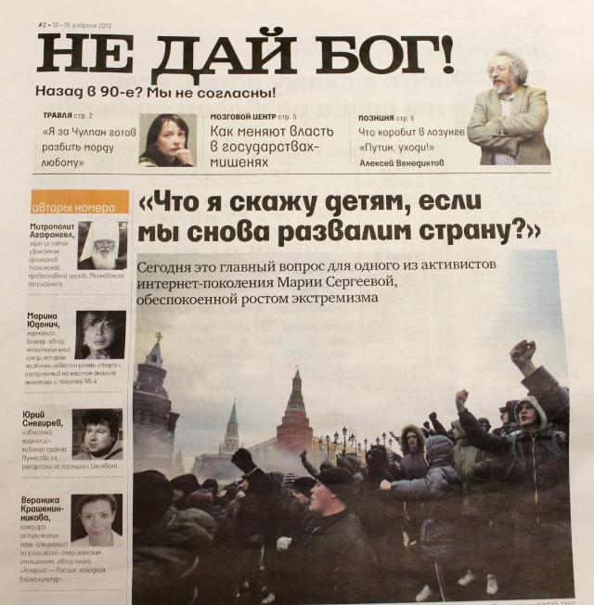Так возобновлено на период выборов издание газеты «Не дай Бог!», которую выпускали в ходе президентской кампании 1996 года против Г.А.Зюганова. В этой кампании одноименное издание имеет статус приложения к газете «Аргументы и факты». Вновь, как и в 2007 году, издание пытается в качестве аргумента поддержки власти пугать граждан «возвращением 1990-х». Газета напоминает о «героях» 1990-х, среди которых Браток, Челнок, Валютная проститутка, Обманутый вкладчик, Шарлатан и Олигарх.

В разгар новогодних праздников, когда политическая жизнь традиционно затихает, свердловское отделение Общероссийского народного фронта умудрилось попасть в скандал, получивший освещение в мировой прессе. Причиной этого скандала стала газета «Аргументы и факты — Урал. Дайджест», распространявшаяся в центре Екатеринбурга людьми, наряженными в жилетки с надписями «Владимир Путин» и «Общероссийский народный фронт». В выходных данных указано, что материалы газеты подготовлены Общероссийским народным фронтом совместно с ООО «АиФ-Урал». Там же указаны контакты редакции «АиФ», фамилии ее руководителей и тираж газеты — 80 тысяч экземпляров. Однако скандал был спровоцирован не самим фактом распространения газет, а их содержанием. Помимо непосредственной агитации за кандидата в президенты Владимира Путина, две полосы газеты посвящены критике российской внесистемной оппозиции — в частности, Бориса Немцова и Алексея Навального. Привычные претензии сторонников Путина к своим оппонентам сопровождаются фотографией, изображающей Алексея Навального в компании опального российского предпринимателя Бориса Березовского. Подпись к фотографии гласит: «Алексей Навальный никогда не скрывал, что на борьбу с Путиным деньги ему дает олигарх Борис Березовский». Между тем очень быстро выяснилось, что фотография поддельная[29].

Затем в Екатеринбурге началось распространение новой агитационной газеты ОНФ. На этот раз вместо бренда «АиФ» Народный фронт выпустил газету от имени «МК». Газета внешне выглядит как выпуск «МК-Урал», однако содержит только агитацию за Путина и критику в адрес местных оппозиционеров, в частности депутата городской думы Екатеринбурга Леонида Волкова.[30].

***Хотя основной объект контрагитации – протестное движение - однако отмечаются отдельные акции «черного PR» и против зарегистрированных кандидатов в Президенты.***

Так в Интернете организован ряд провокационных акций против М.Д.Прохорова (направленные против него анонимные видеоролики, выпущенный якобы от имени «геев Ленинградской области» Интернет-календарь в его поддержку и т.д.). В Красноярском крае на сайте «Молодой гвардии» в разделе «Полит курьезы» предлагается для ознакомления статья «Прохоров ищет пиарщиков: дорого». Суть статьи весьма проста: Михаил Прохоров разводит на деньги всех, кто с ним связывается, – политтехнологов, пиарщиков, политконсультантов, в том числе

Накануне визита С.Миронова в Смоленск в ночь с 20 на 21 февраля по всему городу появились рекламные щиты с клеветой и оскорблениями в его адрес. На пятнадцати рекламных билбордах размером 6х3 метра были размещены фотографии кандидата в Президенты РФ с провокационными подписями: «Миронов – символ пустого популизма», «Мистер Миронофф – резидент США, вон из Смоленска!», «Миронов – символ «оранжевой революции!». По информации смоленского отделения партии «Справедливая Россия» за провокацией стоят чиновники областной администрации и губернатор Сергей Антуфьев. Дело в том, что билборды, на которых были размещены провокационные щиты, стоят на земле, находящейся в собственности администрации области, а не областного центра – Смоленска. Кроме того, владельцем большинства этих рекламных площадей (13 биллбордов из 15) является областное ГУП «Стандарт качества». Остальные два щита с клеветой в адрес лидера «Справедливой России»принадлежат рекламной компании «Камея» - предприятию, по некоторым данным также аффилированному с некоторыми областными чиновниками. Наконец, буквально за день до появления на них фото Миронова, биллборды украшали плакаты с информацией о Первом социальном форуме, который недавно проходил на Смоленщине под эгидой некоего «Областного народного штаба в поддержку кандидата Путина». А еще раньше с этих же самых рекламных щитов губернатор С. Антуфьев лично поздравлял всех жителей Смоленска с Новым годом. Региональное отделение «Справедливой России» настояло на том, чтобы скандальные плакаты сняли со щитов. Часть из них демонтировали по требованию «эсеров» городские власти, остальные содрала полиция. Сергей Миронов отменил свой визит в Смоленск, официально - в связи с изменениями в жестком графике предвыборной кампании[31].

Липецкие региональные отделения ЛДПР и КПРФ возмущены наводнившими Липецк газетами под названием Выбор.ру без выходных данных, в которых распространяется, на их взгляд, откровенная ложь в адрес оппозиционных кандидатов в президенты Зюганова и Жириновского. По этому поводу ЛРО ЛДПР и обком КПРФ обратились в прокуратуру с заявлением найти издателей газеты. Эта газета очень напоминает издание без выходных данных, которое распространялось в период предвыборной кампании по выборам мэра Липецка. Не исключено, что обе эти газеты выпускает одна и та же редакция, стиль статей практически идентичен[32].

1. **Особенности агитационных кампаний конкретных кандидатов**

В большинстве регионов штабы всех кандидатов в Президенты проявляют минимальную активность, используя преимущественно полученное бесплатное и платное эфирное время. В небольшом (фактически фоновом) объеме распространяются партийные печатные издания, в основном лишь в крупных городах – большие рекламные конструкции. Активная агитационная кампания заметна лишь в регионах, где одновременно с президентскими выборами проходят значимые местные выборы. На фоне инертной деятельности большинства региональных штабов кандидатов в Президенты гораздо заметнее активность общественных организаций по организации протестных акций за политическую реформу и честные выборы, а также подготовке к контролю на предстоящих выборах.

**Кампания В.В.Путина**

Напомним, что после того как В. Путин не вошел в список партии «Единая Россия» на выборах Госдумы РФ, а сама партия 4 декабря 2011 получила менее 50% голосов и утратила конституционное большинство, несмотря на формальное выдвижение от «Единой России» в избирательной кампании В.В. Путина сделана очевидная ставка на публичное дистанцирование от «Единой России» и публичные апелляции к поддержке не имеющего никакого официального статуса «Общероссийского народного фронта» (ОНФ).

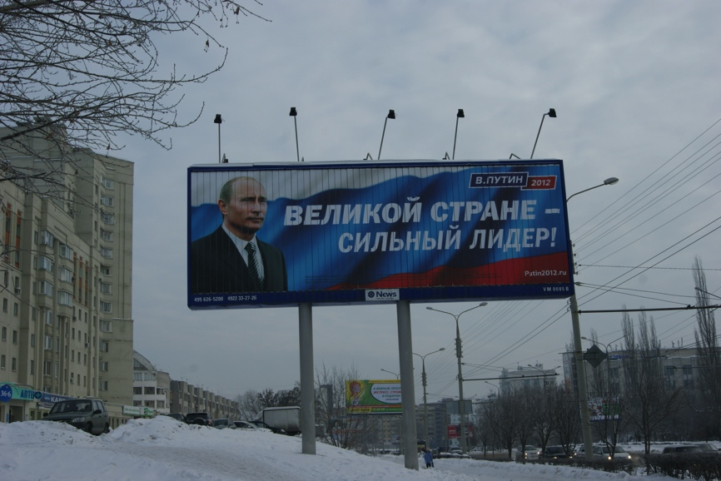В целом предприняты символические шаги, чтобы кампания кандидата в глазах граждан ассоциировалась преимущественно с приемными В. Путина и «Общероссийским Народным Фронтом», а не с «Единой Россией». 8 декабря 2011 года В.В. Путин объявил, что его предвыборный штаб будет работать на базе «Общероссийского народного фронта» (ОНФ), созданного в поддержку премьера в мае 2011 года на базе его же общественных приемных. Главой штаба назначен кинорежиссер депутат Госдумы РФ Станислав Говорухин. 16 января участники встречи «федерального народного штаба» утвердили руководителей региональных народных штабов. назад [Видео 1](http://smotri.com/video/view/?id=v19679757abe)вперед Структура публичных («народных») штабов В. Путина носит во многом символический характер (очевидно, что реальной работой по организации кампании кандидата занимаются администрации), а их формально нередко возглавляют люди, далекие от политики.

Агитацию за В. Путина в телевизионных роликах преимущественно ведут представители искусства и культуры. Важным элементом кампании стала организацию в регионах массовых митингов в поддержку В. Путина, организацию которых с применением административных методов приводит к скандалам.

В регионах размещены баннеры кандидата в президенты В.В. Путина: «Вместе к Великой России!», «Великой стране – сильный лидер» и т.д. Сначала рекламные конструкции не сопровождались портретами кандидата, но впоследствии там появилось лицо премьер-министра.

Организована серия визитов по регионам группы доверенных лиц В.Путина, проводят встречи с избирателями члены региональных координационных советов ОНФ. Идет публичное обсуждение предвыборных статей кандидата.

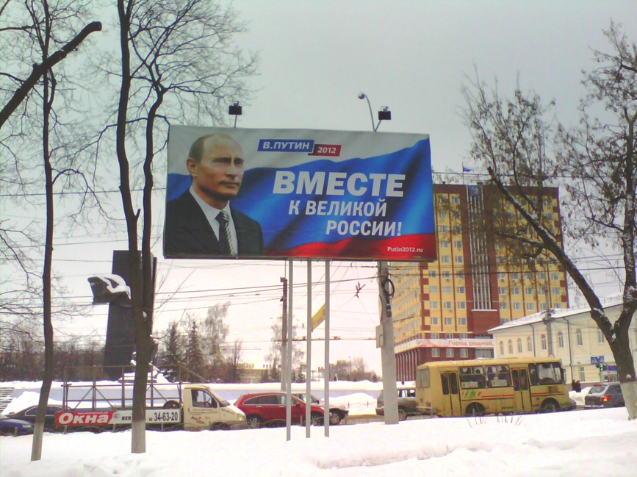Имеются отдельные локальные инициативы. Так в Алтайском крае по районам края ездит так называемый «Снежный десант». По официальной версии, одни участники отряда лишь фиксируют личные истории пожилых людей, остальные чистят снег, складывают в поленницу дрова. Вечерами члены отряда дают концерты, костюмированные представления, организуют дискотеки для местной молодежи. Всего в «Снежном десанте» задействованы 400 студентов, которые в течение 10 дней должны объехать 19 районов Алтайского края с данной «гуманитарно-хозяйственной» миссией. Размеры бюджета программы и его источники неизвестны.

Около 1 млрд. рублей выделено на строительство объездной дороги вокруг Бийска. Восстановление дорог страны – инициатива Председателя Правительства РФ Владимира Путина, сообщает сайт краевой «Единой России». Для Калининградской области В.Путин пообещал пограничный и таможенный контроль на поездах проводить по мере движения, без остановок. В Карелии распространяется брошюра «В.В. Путин как общенациональная идея» (от имени ОО «Путин – наш путь!». В Мурманске в Ледовом Дворце Спорта прошел митинг-концерт в поддержку кандидата организованный Мурманской областной общественной организацией «Участники боевых действий в Чечне”, проводилась также продажа мойвы на улице 4 февраля по низким ценам под рекламным лозунгом «100% Путина”.

Пресс-служба губернатора Челябинской области массово рассылает доклад МинЭкономРазвития региона, которое представило статистику того, как изменялась жизнь южноуральцев за последние 10-13 лет. Губернатор М.Юревич рассказал, в каком случае положительная тенденция в уровне жизни южноуральцев будет продолжаться: «Без политической стабильности сбалансированная бюджетная политика и рост экономики невозможны. Мы должны стремиться формировать конкурентную, открытую экономику, создавать условия для развития бизнеса. При таких условиях мы продолжим расти».

15 февраля 2012 года сообщено, что власти Владивостока готовят проведение 4 марта лотереи, на которой будут разыгрываться квартиры и автомобили. При этом по данным движения «Реальный выбор», в местном отделении «Единой России» ставят задачу, чтобы купоны для участия в лотерее получили только сторонники Владимира Путина. Представители КПРФ намереваются подать заявление в прокуратуру о готовящемся подкупе избирателей. На сайте приморского общественного движения «Реальный выбор» были выложены аудиозаписи, якобы сделанные на заседании выборного штаба «Единой России»[33].

**Кампания Г.А. Зюганова**

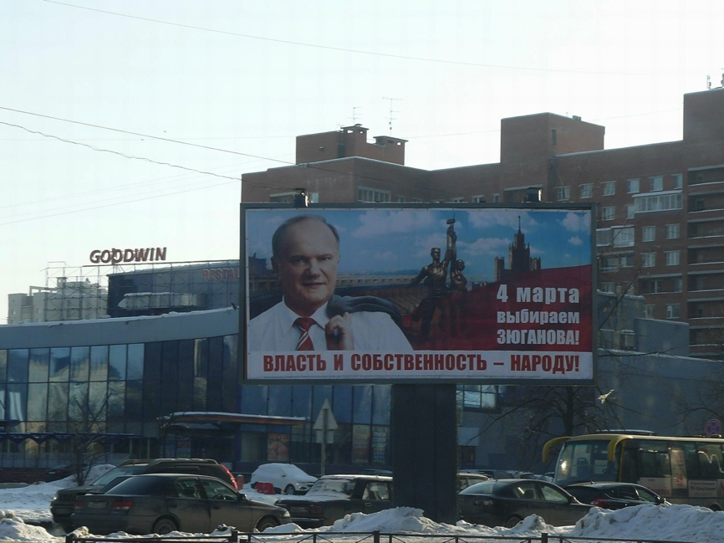Организуется через региональные и местные организации КПРФ и связана с традиционными для партии информационными поводами. Распространяются региональные издания КПРФ, информационные бюллетени «ПРАВДА» (в визуальном стиле одноименной газеты) и «ЗА ЗЮГАНОВА». Основной лозунг кампании: «Власть и собственность – народу!»

Партия в регионах участвует в акциях протеста против фальсификации выборов 4 декабря 2011 года.

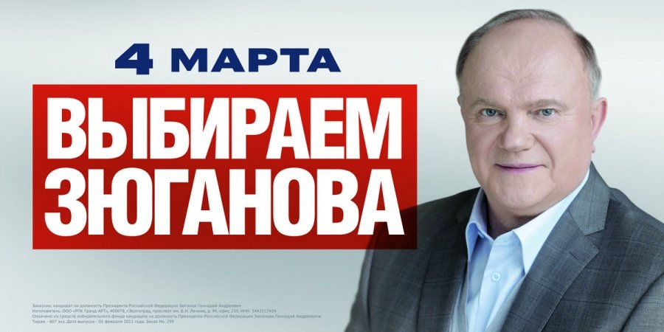Размещаются рекламные ролики кандидата. В одном он противопоставляет себя чиновникам в кортежах под лозунгом «Выбор есть всегда!», а во втором – олимпийский чемпион по фигурному катанию Роман Костомаров, лауреат Нобелевской премии Жорес Алферов, народный артист России Юрий Назаров, знаменитые режиссеры Николай Губенко и Владимир Бортко, а также лидер движения «Левый фронт» Сергей Удальцов, оппозиции читают стихотворение «Пока свободою горим» Александра Пушкина.

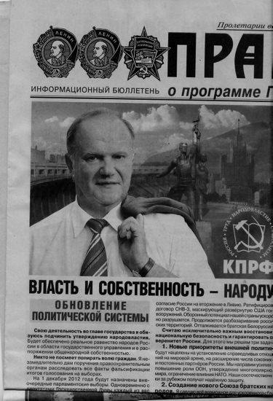В Волгоградской области объявлено о создании регионального общественного комитета в поддержку Зюганова. Как сообщил лидер фракции КПРФ в областной думе Николай Паршин, в комитет вошло около 40 общественных организаций[34].

В Пермском крае размещены 20 билбордов с изображением Г. Зюганова. В 219 автобусах, курсирующих на маршрутах в Перми, были несанкционированно сняты ранее размещённые плакаты кандидата[35].

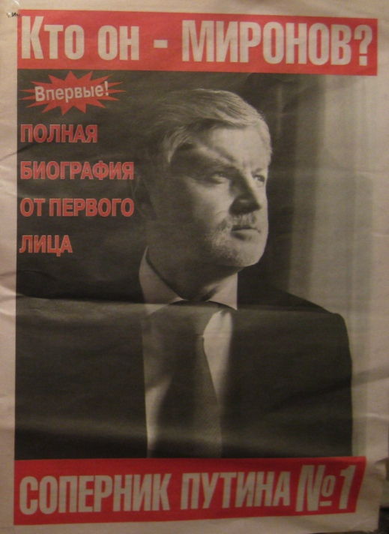**Кампания С.М. Миронова**

Ведется силами региональных отделений партии «Справедливая Россия», интенсивность работы в конкретном регионе определяется ресурсами организации и стратегией ее регионального руководства.

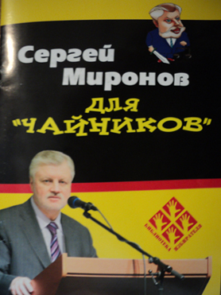В кампании используются как ролики партии «Справедливая Россия» с выборов в Государственную думу (в котором пенсионерке в банке удивленной новой квитанцией за коммунальные платежи говорят «Вам же пенсию подняли»), так и новые постановочные ролики, в одном из которых кандидат С. Миронов отвечает на вопросы массовки о коррупции как главной причине большинства проблем России (завершается ролик фразой «Миронов – честный выбор!»). Часть роликов кандидата с анимированными персонажами, напоминающими оппонентов, по данным партии запрещена к распространению[36]. Речь об анимационных роликах «Альтернатива» и «Лифт». Со всеми анимационными роликами можно ознакомиться на информационных ресурсах партии в интернете.

В Пермском крае распространялась брошюра с названием «Сергей Миронов для «чайников»» с биографией и «историями про Миронова» была распространена по городу. Издание не содержит никаких выходных данных[37]. Крайизбирком признал брошюру «Сергей Миронов для «чайников»» незаконным агитационным материалом (АПМ). Такое решение было принято на заседании избиркома 13 февраля. «Было принято решение об изъятии брошюры и обращении в правоохранительные органы», - рас сказали в комиссии[38].

В Алтайском крае из партии решением политсовета была исключена экс-депутат краевого ЗС Нина Шавандина. Причиной такого решения стало вхождение Н.П. Шавандиной в «Народный штаб общественной поддержки» В.Путина[39].

**Кампания В.В. Жириновского**

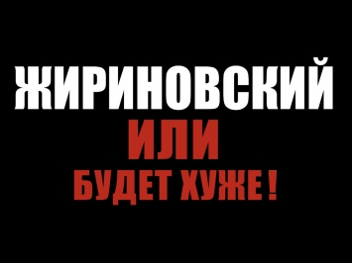Кампания преимущественно идет через телевизионные предвыборные эфиры. Распространение агитационной продукции отмечено в редких случаях. Основные лозунги кампании «Жириновский или будет хуже!» и «Жириновский и будет лучше!».

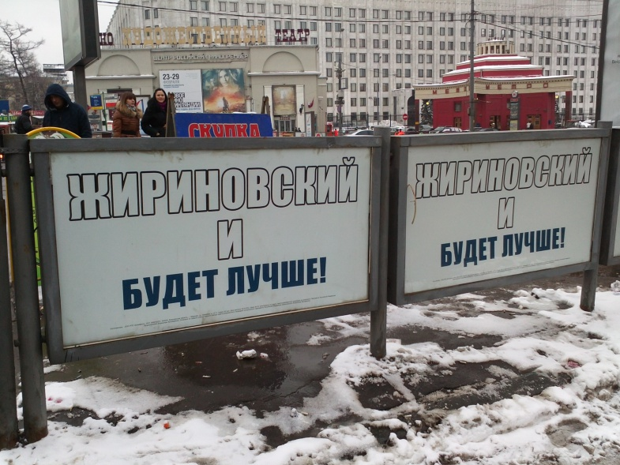Скандальной со стороны защитников животных стала реакция на телевизионный ролик кандидата, где В. Жириновский, сидя в шубе в санях, бьет вожжами впряженного в повозку черного осла, сетуя на то, что «Россия – больше не удалая тройка». «Еле двигается, идти не может, на месте стоит вся страна!». На Урале против В. Жириовского используется цитата: «Ельцин — тупой не только потому, что строитель. Урал, Урал, Урал! Там огромное количество залежей под землей. Это кладовая страны. Там огромное магнитное поле. Там вообще тупое население. Там дебилы живут. От Перми до Екатеринбурга — это население дебильное. Оно, может быть, здоровое, но если взять его по интеллекту — он тупой до упора. Пермяк стоит и так на тебя исступленно смотрит! Это не Ленинград, не Саратов. Я же объехал всю страну. Я сорок лет езжу по стране. Более тупого населения, чем на Урале, нет. И там родился Ельцин». Многими такой шаг Жириновского показался сознательным шагом для уменьшения рейтинга в регионе, где он традиционно популярен[40].

**Кампания М.Д.Прохорова**

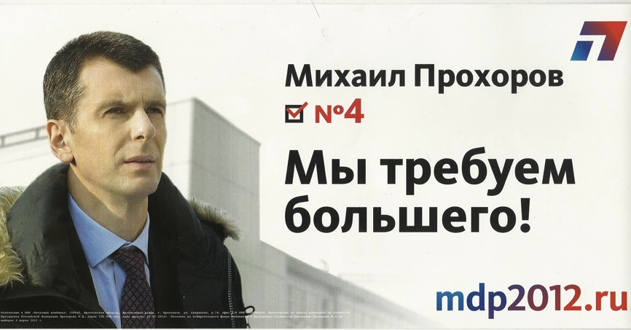В качестве основы кампании в регионах созданы общественные приемные, которые организовывали сбор подписей. Во главе многих приемных те же лица, которые работали в кампании М. Прохорова в партии «Правое дело» летом 2011 года.

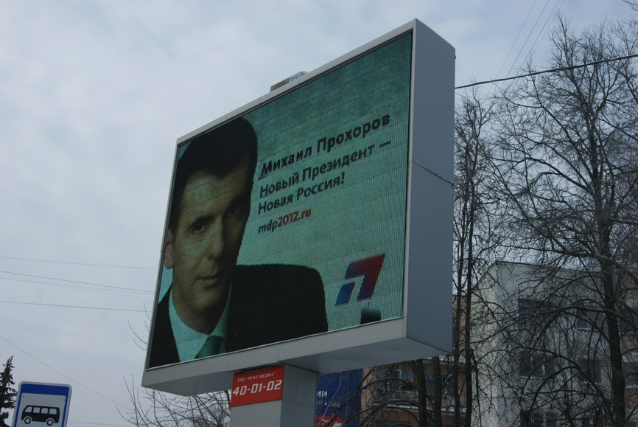Основной организатор PR-кампании агентство «Михайлов и партнёры» (известно сотрудничеством с Фондом Прохорова и Группой «ОНЭКСИМ»). Основатель и управляющий партнёр компании Сергей Михайлов занимает пост начальника Департамента корпоративных коммуникаций ОАО «РЖД».

Кампания ведется преимущественно средствами телевидения и социальных сетей. Не отмечено случаев распространения в регионах газет и буклетов. Распространялись листовки-самоклейки с портретом М.Д. Прохорова и лозунгом «Мы требуем большего!».

Активно размещаются большие рекламные конструкции в крупных городах, реклама кандидата также активно присутствует на объектах транспортной инфраструктуры (железнодорожные вокзалы и прилегающие площади).

1. **Подготовка к дню голосования**

C одной стороны, подъем общественной активности после выборов 4 декабря 2011 года вызвал повышение активности граждан, готовых к участию в наблюдении на выборах, привел к созданию новых общественных структур, ориентированных на контроль за избирательным процессом (Лига избирателей, Гражданин наблюдатель и др.), определенные инициативы для снижения недовольства граждан качеством проведения выборов выдвинула сама власть (размещение на избирательных участках веб-камер и начало использования прозрачных урн), однако при этом по сравнению с прошлыми кампаниями не уменьшается количество сигналов о подготовке в регионах к различным манипуляциям при голосовании и подсчете.

***В регионах активно идет принуждение работников различных предприятий (преимущественно «бюджетников») к получению открепительных удостоверений, а в ряде случаев и требование сдавать полученные открепительные руководству предприятий.***

В конце декабря депутат Законодательного Собрания Санкт-Петербурга Алексей Ковалев направил запрос губернатору, в котором рассказал об электронном письме, которое, по предположению депутата, направлено от заместителя начальника отдела образования администрации Василеостровского района Красновой Н.В. в адрес всех дошкольных образовательных учреждений Василеостровского района. В письме содержится требование ко всем сотрудникам этих образовательных учреждений, проживающим не на территории Василеостровского района, в срок с 18 января по 21 января 2012 года получить открепительные удостоверения и сдать их руководителям своих образовательных учреждений. В понедельник 23 января указанные открепительные талоны, согласно тексту письма, подлежали передаче в отдел образования района.

Из Санкт-Петербурга уже имеется более 15 сообщений, связанных с принуждением работников школ и детсадов брать открепительные удостоверения и сдавать их начальству. На выборах Госдумы 2011 года участковыми комиссиями было получено по городу 73874 открепительных удостоверений (в этот раз ЦИКом было выделено 80 тысяч удостоверений на Петербург). Однако, по мнению петербургских экспертов, большинство фальсификаций по принципу «карусели», как показывает практика, происходит по поддельным листам временной регистрации.

Большое число сообщений о принуждении к получению открепительных удостоверений поступает из Челябинской области.

В бюджетных учреждениях Волгограда все работники должны заранее взять открепительные удостоверения на своих избирательных участках и с ними прийти на работу 4 марта. С участков обещали привезти переносные урны. Совещание для руководителей проходило в департаментах и комитетах здравоохранения города.

30 января стало известно, что в администрациях районов города Сочи появились «разнарядки» по выдачи открепительных. В частности блогер Сурен Газарян опубликовал документ о планах выдачи открепительных в Хостинской ТИК за подписью начальника отдела курортного дела и туризма Ю.В. Чеснакова http://echo.msk.ru/blog/suren_gazaryan/853969-echo/. 2 февраля администрация города опубликовала опровержение относительно принуждения к получению открепительных.[41] 3 февраля в Сочи был уволен начальник отдела санаторно-курортного дела и туризма Хостинского района Юрий Чесноков. Сообщалось, что чиновник проявил «излишнюю инициативу», разослав график получения открепительных удостоверений по подведомственным предприятиям. В ходе служебной проверки выяснилось, что госслужащий направил письмо с призывом получить открепительные удостоверения сотрудникам, занятым на рабочем месте в день президентских выборов.

Сообщается, что в Ивановской области сотрудников государственных служб также заставляют получать открепительные и обещают в день выборов отвезти на «нужные участки». Несогласным угрожают увольнением. Частично информация просочилась в СМИ[42].

***В регионах вновь, как и на выборах 4 декабря, создаются участковые избирательные комиссии при предприятиях, где 4 марта объявляют рабочим днем.***

Так в Волгоградской областина ОАО ВТЗ, крупнейшем предприятии региона (10 000 служащих), вводится акция. Для желающих 4 февраля и 4 марта объявляются рабочими днями с двойной оплатой, голосование проводится непосредственно на заводе.

На заводе ТКПО в Рязани (ОАО «Тяжпрессмаш») день президентских выборов 4 марта объявили рабочим днем. Об этом «Новой газете» сообщили сотрудники предприятия. Рабочих в принудительном порядке заставляют писать заявление об организации избирательного участка на заводе и включении в список избирателей для голосования на рабочем месте.[43]. Аналогичная ситуация на заводе «Красное знамя» и некоторых других.

***В ряде регионов отмечаются проблемы в работе избирательных комиссий.***

Так в Алтайском краев Косихинском районе работа территориальной избирательной комиссии была парализована из-за массового ухода её членов. Об этом 1 февраля сообщил депутат Косихинского райсовета Александр Траутвейн. Среди сложивших полномочия членов избирательной комиссии числится её председатель Влада Десяткина, а также представители от «Единой России» Александр Спицкий, от КПРФ - Валентина Калистратова и от ЛДПР - Оксана Прохорова. По неофициальным данным, ушедшие члены избирательной комиссии приняли такое решение в связи с оказанием на них давления в рамках изложения директив по проведению выборов президента России[44].

2 февраля подала в отставку со своего поста секретарь Уфимского горизбиркома Гузель Файзуллина, объяснив свой поступок резкими разногласиями с руководством комиссии. 6 февраля городская избирательная комиссия неожиданно и спешно переехала в новое помещение (беспрецедентный случай) на окраину города, в здание, принадлежащее мэрии Уфы, находящееся под усиленной охраной.

Депутат Госдумы РФ, первый секретарь Рязанского обкома КПРФ Владимир Федоткин обратился с письмом к прокурору области С. Легостаеву с требованием принять меры в связи со складывающейся ситуацией вокруг формирования участковых и территориальных избирательных комиссий в регионе. В Октябрьском округе Рязани из 53-х меняются председатели в 29 УИКах, в Железнодорожном – в 19 УИКах полностью заменены составы. Подобная ситуация также во многих других УИКах Рязани и в муниципальных образованиях области. Кроме того, в ТИКе Железнодорожного района при утверждении состава большинства УИКов были нарушены нормы о представительстве партий в составе избирательных комиссий. Депутат просит принять меры прокурорского реагирования на эти нарушения. При этом указывается, что «корректировке» подвергаются, прежде всего, те комиссии, где КПРФ заняла первые места 4 декабря 2011 года.

В Татарстане оппозиционным партиям отказывают в утверждении кандидатур, направляемым в участковые избирательные комиссии в члены комиссии с правом решающего и совещательного голоса. Показательный пример: так, 7 февраля в результате собрания ТИКа Московского района г. Казани партии «Яблоко» было отказано по 20 кандидатам из 22. Всего на президентские выборы «Яблоко» выдвинуло 27 кандидатур в составы УИКов Казани, при этом большинство из них по Московскому району. А член ТИК Московского района с правом совещательного голоса от КПРФ Айрат Зямилов отметил, что в утвержденных составах УИК не оказалось также ни одного председателя от парламентских партий.

В Оренбургской области повсеместно идет грубое давление на членов избирательных комиссий при их утверждении и решении организационных вопросов. Более того, руководители муниципальных образований при помощи депутатов всех уровней, представляющих политическую партию «Единая Россия», проводят в ультимативной форме «разъяснительные» беседы с неугодными членами избирательных комиссий.

С 13 февраля из избирательной комиссии Псковской области стала поступать противоречивая и весьма неожиданная информация: Во-первых, появились предположения, что перед самыми выборами в территориальных избирательных комиссиях будут заменены все или большинство ответственных за ввод данных по голосованию в государственную автоматизированную систему «Выборы». Чем избиркомы будут это мотивировать, пока неизвестно. Чуть позже стало известно, что в Пскове перед самыми выборами сменились 35 руководителей участковых избирательных комиссий из 92. Причем, смены происходили под разными предлогами: кого-то просили уйти, многие уходили по собственному желанию, не выдержав оказанного давления со стороны властей, где-то, по неофициальной информации, представители УИКов переборщили с фальсификацией документов и были вынуждены уйти тихо[45].

В начале февраля в Санкт-Петербурге получило широкую огласку увольнение «по собственному желанию» двух учительниц школы № 575 Василеостровского района[46]. Татьяна Иванова была председателем УИК №99, Антонина Ковалева была председателем УИК №100. Обе учительницы утверждают, что уйти их заставили в результате того, что они отказались принимать участие в фальсификациях, в частности, переписывать результаты голосования в итоговых протоколах.

По данным РОДП «Яблоко» члены партии в Санкт-Петербурге не допускаются к участию в участковых избирательных комиссиях в качестве членов комиссий с правом решающего голоса. Основные проблемы, по утверждению партии, имеются в Московском, Фрунзенском и Адмиралтейском районах, где получить мандат члена УИК с правом решающего голоса не могут 178 человек. Члены ТИКов утверждают, что они не получали документы от кандидатов, отказываются принимать документы под расписку[47].

Бывший председатель УИК № 655 из Самары Ирина Колпакова выложила на YouTube ролик с рассказом о том, как во время работы в комиссии на нее давили с требованием фальсификации результатов. В нем Ирина Колпакова рассказала в интервью координатору самарской «Лиги избирателей» Сергею Тучину о технологии фальсификации на минувших выборах. По словам экс-председателя УИКа, по итогам голосования на ее участке с большим отрывом от единоросов победила КПРФ. Ей позвонили из администрации Промышленного района Самары и предложили скорректировать результаты в пользу «Единой России". Однако она отказалась. По мнению Колпаковой, именно этот инцидент стал причиной того, что ее комиссию в полном составе не включили в число работающих на выборах президента России, которые состоятся 4 марта.

Затем в Самаре было заявлено, что теперь бывшего председателя самарской участковой избирательной комиссии №655 Ирину Колпакову подозревают в подделке протокола на выборах Государственную и губернские думы.

В Тамбовской области, вместо того, чтобы расследовать дела в отношении фальсификаторов, городским следственным отделом Следственного управления по Тамбовской области в январе 2012 было возбуждено беспрецедентное уголовное дело в отношении члена ТИК с правом совещательного голоса и кандидата в депутаты (по списку партии «Яблоко») Вобликова Ю.В., пытавшегося вместе с наблюдателем Зелениным Г.Г. предотвратить фальсификации на избирательном участке №729 (г. Тамбов).

Территориальная избирательная комиссия города Арзамас Нижегородской области без убедительных оснований отклонила 5 кандидатур на должность членов участковых избирательных комиссий с правом решающего голоса от КПРФ

27 января 2012 г. представители партии «Справедливая Россия» пришли в Территориальную избирательную комиссию Калининского района г. Тверь и принесли документы на включение в состав членов УИК в Калининском районе представителей партии. Документы принимала председатель – Валентина Васильевна Иванова. На следующий день представителям от СР звонили и предлагали отказаться от работы в комиссиях, т.к. им работать нужно будет каждый день целый месяц за 300 рублей. Перезвонив по номеру звонившему, представители СР выяснили, что это «координаторы» от «Единой России». На вопрос, откуда личные данные людей у них появились, и на каком основании они звонят людям, координатор ЕР ответить не смогла. Представители СР обратились в облизбирком, где им ответили, что такого не может быть и данный вопрос не разрешили.

В районе Марьина г.Москвы секретарь районного отделения КПРФ Раиса Владимировна Колотева, в сопровождении двух своих помощников, отправлялась подавать заявления на 65 человек- членов УИКа с решающим голосом. Сначала она оказалась заблокирована в лифте собственного дома, т.к. лифт был полностью обесточен целый час. На улице у дома, Р.Колотева с помощниками обнаружили перекрытые огромными машинами спец.техники дороги с двух единственных выездов от дома. И не только ей, но и жителям дома въехать и выехать было не возможно. На гудение и крики жителей, пытающихся выехать, водители спец.техники заявили: «Нам велено тут стоять!!!». В итоге, постоянно звоня и предупреждая всех членов избирательной комиссии обо всем случившимся, фиксируя факт отключения лифта, Р.Колотева прибыла в ТИК «Марьино» в её рабочее время, в 18:05, за 55 минут до закрытия. Однако председатель комиссии – Мельникова Валентина Ивановна при виде Колотевой тут же собралась и убежала, а секретарь комиссии – Григорьева Нина Владимировна отказалась принимать заявления. В итоге, после долгих баталий вместо положенной работы, в 19:00 все присутствующие были выставлены на улицу[48]. На выборах в Госдуму РФ представители КПРФ уже заявляли о присутствии в комиссиях в Марьино лиц назначенных по подделанным направлениям от КПРФ[49].

ТИК Рамонского района Воронежской области отказал в принятии в члены комиссии с правом решающего голоса представителей КПРФ. Дело обжалуется в судебном порядке.

***Противоречивые данные поступают о подготовке к использованию на избирательных участках 4 марта 2012 года веб-камер.***

Это касается как возможности свободного доступа граждан к трансляции с участков на сайте webvybory2012.ru, так и последующего истребования этих записей при возникновении претензий к ходу голосования и подсчета на конкретных участках.

Во-первых, из-за разницы в часовых поясах трансляции с большинства УИК страны будут прекращены с началом подсчета голосов, так как в это время будет продолжаться голосование в Калининградской области.

Во-вторых, чтобы в день голосования наблюдать за ходом выборов, надо зарегистрироваться на сайте не позднее 3 марта указав номер конкретного участка. Однако заранее очень сложно определить участок с потенциальными нарушениями. При этом сообщается, что при просмотре придется вводить капчу каждые 10 минут[50].

В-третьих, есть основания полагать, что наличие записей не будет признаваться судами как доказательство, а для подачи заявления на участке требуется присутствие на нем конкретного физического лица, подающего жалобу.

В-четвертых, ЦИК РФ уже заявил, что всем подряд выдавать видео они не будут.[51] Запись с веб-камер можно будет получить, только написав официальное обращение в ЦИК. В обращении необходимо будет указать свое ФИО, почтовый адрес, контактный телефон, адрес электронной почты, на который будет отправлена ссылка на запрашиваемый видеоматериал, номера избирательных участков, с которых необходимо получить видеозаписи, и обоснование, как запрашиваемый видеоматериал затрагивает избирательные права заявителя. Учитывая опыт избирательных споров можно предположить, что эта последняя фраза и будет основанием для всех отказов. Затем последует долгий процесс согласований. В течение месяца заявление для получения доступа к видеоархиву будет рассмотрено сначала ЦИК, затем Минкомсвязи, а потом властями субъекта Федерации, на территории которого зарегистрированы необходимые избирательные участки.

Не стоит забывать про возможности DDos-атак на камеры, отсутствие ответственности за невыдачу видео или того, что какое-то из них окажется вдруг утрачено или недоступно.

***Основным позитивным элементом предстоящих выборов является усиление гражданской активности и готовности граждан участвовать в контроле за процедурой голосования и подсчета на избирательных участках и в ТИК.***

18 января инициативная группа из общественных деятелей, журналистов и блогеров объявила о создании «Лиги избирателей", которая будет заниматься контролем за избирательным процессом 4 марта. Учредителями Лиги стали 16 человек, среди них блогер Рустем Адагамов, телеведущие Татьяна Лазарева и Леонид Парфенов, писатель Григорий Чхартишвили (Борис Акунин), доктор Елизавета Глинка (доктор Лиза), блогер Илья Варламов, музыкант Юрий Шевчук, продюсер и композитор Георгий Васильев, политолог Дмитрий Орешкин, журналист Ольга Романова, журналист и издатель Сергей Пархоменко, писатель Дмитрий Быков и другие. Лига избирателей создана для борьбы против фальсификации выборов. Вступить в нее может любой человек через сайт организации при условии указания своих данных для идентификации. В случае нежелания заявлять свои данные человек получает статус друга Лиги. Учредители не планируют превращать ее в политическую партию. А. Навальным создан проект «Росвыборы», продолжает деятельность проект «Гражданин наблюдатель» и т.д.

«Лига избирателей» предложила всем пяти кандидатам в президенты, в том числе Путину, задействовать своих наблюдателей на выборах. Для этого кандидаты должны предоставить свои юридические возможности по назначению наблюдателей. В итоге три кандидата в Президенты РФ – Г.А. Зюганов, С.М. Миронов и М.Д. Прохоров подписали с Лигой избирателей соглашение о сотрудничестве в борьбе за честные выборы. Соглашение предусматривает не только обмен информацией, но и организацию обучения наблюдателей, а также создание единых информационных центров, куда будут стекаться все первичные материалы - протоколы с участковых комиссий. Штаб Путина также заявлял о том, что готов рассмотреть предложение Лиги избирателей, однако соглашение так и не было подписано

Во многих регионах созданы различные координирующие подготовку и работу наблюдателей структуры.

***В некоторых регионах у наблюдателей и представителей СМИ уже существуют сложности с работой.***

Так ибиркомы Томской и Ивановской областей не хотят допускать корреспондентов газеты «Гражданский голос» на избирательные участки в день президентских выборов. Так глава избиркома Томской области Эльман Юсубов заявил, что по Закону о выборах президента наблюдателями могут быть только граждане, делегированные либо самим кандидатом, либо партией, которая выдвинула кандидата. При этом Юсубов не собирается допускать на участки корреспондентов газеты «Гражданский ГОЛОС». Основанием является ответ председателя Томской областной организации Союза журналистов России А. Севастьянова на письмо Э. Юсубова. В этом ответе А.Севастьянов заявляет, что в Томском отделении СЖР нет корреспондентов газеты «Гражданский голос». На заседании областной Общественной палаты Э. Юсубов заявил, что требования корреспондентов «Гражданского голоса» выходили за рамки закона, поскольку, по его мнению, журналисты могут только информировать население, но не вести наблюдение за ходом голосования, не имеют права вести фото- и видеосъемку.

**Ассоциация «ГОЛОС» — достоверно о выборах с 2000 года**

**www.golos.org**

Ассоциация некоммерческих организаций «В защиту прав избирателей «ГОЛОС» учреждена в 2000 году. «ГОЛОС» выступает за честные, прозрачные и свободные выборы. Ведет активную работу по просвещению избирателей, организует работу горячих линий, проводит долгосрочное и краткосрочное наблюдение за вы­борами.

За 11 лет работы «ГОЛОС» на базе экспертных и практических материалов создал уникальную программу комплексного мониторинга выборов. Проведено наблюдение за пятью федеральными и сотнями регио­нальных и местных избирательных кампаний.

С 2005 года ассоциация «ГОЛОС» является членом Европейской сети организаций по наблюдению за вы­борами (ENEMO).

С 2008 года «ГОЛОС» работает с ведущими российскими экспертами над созданием Избирательного кодек­са России.

В 2009 году ассоциация «ГОЛОС» в числе шести уважаемых НКО учредила медаль «Защитнику свободных выборов».

В 2010 году «ГОЛОС» вошел в состав Глобальной сети национальных наблюдателей за выборами (GNDEM).

Ассоциация «ГОЛОС» приглашает к сотрудничеству избирателей, наблюдателей, журналистов, правозащит­ников, членов избирательных комиссий, кандидатов и представителей политических партий.

**Наши стандарты**

Наблюдая за ходом избирательных кампаний, «ГОЛОС» руководствуется всеобщими универсальными международными избирательными стандартами (Всеобщая декларация прав человека, принятая Генеральной Ассамблеей ООН 10 декабря 1948 г., Международный пакт о гражданских и политических правах, принятый Генеральной Ассамблеей ООН 6 декабря 1966 г. и вступивший в силу 23 марта 1976 г., Декларация о крите­риях свободных и справедливых выборов, принятая Межпарламентским Союзом 26 марта 1994 г.), а также региональными международными избирательными стандартами и нормами российского избирательного за­конодательства.

Как организация, руководствующаяся всемирно принятыми стандартами мониторинга выборов, ассоциа­ция «ГОЛОС» определила для себя пять основных принципов работы: прозрачность, профессионализм, объ­ективность, точность и политический нейтралитет, как основные условия независимого и объективного наблю­дения за выборами. «ГОЛОС» принимает все возможные меры для того, чтобы обязать своих сотрудников и активистов соблюдать данные принципы.

**Карта нарушений на выборах — www.kartanarusheniy.org**

Проект подразумевает принцип «краудсорсинга», когда пользователи сами генерируют содержание сайта, а организаторы проекта осуществляют первичную модерацию и техническое сопровождение. Мы предусмотрели самые разные способы передачи сообщения о нарушении (форма на сайте www.kartanarusheniy.ru, телефон горячей линии 8 800 333-33-50 и через SMS 8 925 00 -333-50).

1. «Россия сосредотачивается – вызовы, на которые мы должны ответить» (Известия, 16.01.2012)

   «Россия: национальный вопрос» (Независимая газета, 23.01.2012)

   «О наших экономических задачах» (Ведомости. 30.01.2012)

   «Демократия и качество государства» (Коммерсантъ. 6.02.2012)

   «Строительство справедливости. Социальная политика для России» (Комсомольская правда. 13.02.2012)

   «Быть сильными: гарантии национальной безопасности для России» (Российская газета, 20.02.2012)

   «Россия и меняющийся мир» (Московские новости, 27.02.2012)
2. Предвыборная агитация на каналах организаций телерадиовещания и в периодических печатных изданиях проводится в период, который начинается за 28 дней до дня голосования и прекращается в ноль часов по местному времени за сутки до дня голосования.
3. ## В.Путин не будет участвовать в президентских дебатах. 12.01.2012. <http://top.rbc.ru/politics/12/01/2012/633074.shtml>

  
4. ## ЦИК: В.Путин не находится на государственной службе. 11.01.2012. назад

   * [Видео 1](http://smotri.com/video/view/?id=v19237863c3d)

   вперед

   <http://top.rbc.ru/politics/11/01/2012/633019.shtml>
5. http://russia.tv/video.html?d=0&vid=158980
6. # «Чудо» с оппозицией на ТВ сменилось «пропутинским мраком". Зрители: «Нас что, за идиотов держат?». 03.02.2012. http://www.newsru.com/russia/03feb2012/recollect.html

  
7. Начальник депо призывает голосовать за Владимира Путина. 14.02.2012. http://www.vzsar.ru/news/2012/02/14/nachalnik_depo_prizyvaet_golosovat_za_vladimira_putina.html
8. [www.youtube.com/watch?v=Gxm2L2B-_f4&feature=player_embedded#t=55s](http://www.youtube.com/watch?v=Gxm2L2B-_f4&feature=player_embedded#t=55s)
9. [www.youtube.com/watch?feature=player_embedded&v=bk7oZl2CrA0](http://www.youtube.com/watch?feature=player_embedded&v=bk7oZl2CrA0)
10. [www.youtube.com/watch?feature=player_embedded&v=c4ne8ZCna3g#t=6s](http://www.youtube.com/watch?feature=player_embedded&v=c4ne8ZCna3g#t=6s)
11. [www.youtube.com/watch?feature=player_embedded&v=-PiQE_S3OE8#t=2s](http://www.youtube.com/watch?feature=player_embedded&v=-PiQE_S3OE8#t=2s)
12. [www.youtube.com/watch?feature=player_embedded&v=zA9OogPe4MA#t=113s](http://www.youtube.com/watch?feature=player_embedded&v=zA9OogPe4MA#t=113s)
13. 09.02.2012. <http://politsovet.ru/36734-mihaila-prohorova-ne-pustili-v-kosmos.html>
14. http://nk.perm.ru/articles.php?newspaper_id=934&article_id=23480
15. Федосеева И. У Жириновского снова проблемы в ХМАО. За одну ночь исчезли все его предвыборные плакаты. Плакаты Путина остались невредимы (ФОТО). 16.02.2012.

    <http://www.ura.ru/content/khanti/16-02-2012/news/1052139898.html?from=sub>
16. Прокуратура пришла на телеканал «Дождь». 16.02.2012. http://tvrain.ru/news/prokuratura_prishla_na_telekanal_dozhd-173348/
17. Романов А. В RU-зоне вводится цензура с 24 февраля. Рунет зачистят от оппозиционных СМИ. 14.02.2012. <http://nr2.ru/moskow/372883.html>
18. ## Винокурова Е. За Путина почти без Путина. 1.02.2012.

    http://www.gazeta.ru/politics/elections2011/2012/02/01_a_3982197.shtml
19. 09.02.2012. http://www.4vsar.ru/blog/sorokin/23037/
20. <http://vk.com/video5452826_161911419> <http://vk.com/video5452826_162056567>
21. Очередная ложь о правозащитниках. Заявление Международного общества «Мемориал». 19.01.2012. http://7x7-journal.ru/opinion/16476
22. СМИ и общественные деятели осудили давление на «ГОЛОС». 26.01.2012. http://www.golos.org/news/4738
23. Бочарова С. «Голос», не болтай. Власти, возможно, готовятся ужесточить закон об НКО, для примера проверяют «Голос». 24.02.2012. <http://www.gazeta.ru/politics/elections2011/2012/02/24_a_4011929.shtml>
24. <http://altapress.ru/story/79562#opinions>
25. <http://www.youtube.com/watch?feature=player_embedded&v=dWVC8RjlwHU>

    http://maksim-shemarov.livejournal.com/8682.html
26. <http://kirovnet.ru/news/2012/01/11/podarki-ot-dorofeeva>
27. <http://pln-pskov.ru/politics/107249.html>
28. http://trudsamara.livejournal.com/161579.html
29. <http://politsovet.ru/36311-obscherossiyskiy-narodnyy-front-popalsya-na-falsifikaciyah-na-urale-storonniki-putina-rasprostranyayut-falshivuyu-gazetu-s-falshivymi-fotografiyami.html>

    <http://navalny.livejournal.com/661833.html>
30. <http://politsovet.ru/36507-posle-falshivogo-aif-narodnyy-front-pereklyuchilsya-na-mk.html>

    <http://www.novayagazeta.ru/politics/50673.html>
31. В Смоленске развязана грязная кампания против Сергея Миронова. 21.02.2012. http://www.spravedlivo.ru/news/anews/17480.php
32. http://gorod48.ru/news/55316/
33. <http://kommersant.ru/doc/1873306>
34. Серенко А. Коммунисты ставят перед собой амбициозные цели. Главная из них – не допустить победы Путина в первом туре выборов. // Независимая газета. 24.01.2012. <http://www.ng.ru/ng_politics/2012-01-24/13_volgograd.html>
35. http://nk.perm.ru/articles.php?newspaper_id=934&article_id=23480
36. http://news.rambler.ru/12834382/
37. Пермские справороссы пожалуются на незаконное распространение брошюры «Сергей Миронов для «чайников» [Электронный ресурс]URL: http://www.kommersant.ru/news/1871440/region/59 (Дата обращения 14.02.2012)
38. Брошюру «Сергей Миронов для «чайников»» признали незаконным материалом [Электронный ресурс]URL: http://www.kommersant.ru/news/2012-2-14/region/59 (Дата обращения 14.02.2012)
39. http://www.spravedlivo.ru/news/anews/17196.php
40. <http://politsovet.ru/36310-vladimir-zhirinovskiy-bolee-tupogo-naseleniya-chem-na-urale-v-rossii-net.html>

    <http://ura.ru/content/svrd/10-01-2012/news/1052138545.html>
41. http://privetsochi.ru/blog/politics_sochi/15681.html
42. 10.02.2012. <http://www.ivanovonews.ru/lenta.jsp?id=30538>
43. http://novgaz-rzn.ru/novosti/700.html
44. http://www.bankfax.ru/page.php?pg=81480
45. <http://gubernia.pskovregion.org/number_578/03.php>
46. http://www.fontanka.ru/2012/02/13/138/
47. 9.02.2012 http://spb.yabloko.ru/node/1007
48. 13.02.2012. <http://www.kartanarusheniy.ru/2012-03-04/723>
49. Корня А., Мазнева Е., Мязина Е., Шлейнов Р. С участка меня выкинули. // Ведомости. 26.12.2011. №244 (3010) http://www.vedomosti.ru/politics/news/1462803/s_uchastka_menya_vykinuli
50. http://www.ruformator.ru/statyi/220212/veb-vybory-instrument-grajdanskogo-kontrolya-s-ogranicheniyami
51. # Новиков К. Под запись. Видеотрансляция выборов будет максимально полной. // Российская газета» - Столичный выпуск №5706 (33). 16.02.2012. http://www.rg.ru/2012/02/16/videotranslyacii.html

   